|  |
| --- |
| UNIVERSIDAD NACIONAL AUTONÒMA DE MÈXICO |
| SISTEMA DE GETIÒN 2013 |
| MANUAL DE USUARIO |
| BASE DE DATOS |
| Álvarez Flores Frederick Valentín  David Alejandro Díaz Tecante |
| **23/05/2013** |

|  |
| --- |
|  |

MANUAL DE INSTALACION DEL SISTEMA DE GESTION 2013

REQUERIMENTOS DEL SISTEMA:

* SISTEMA OPERATIVO WINDOWS XP,2007
* ORACLE 11G

PROCEDIMIENTO DE INSTALACION

De clic con el boton derecho del mouse sobre el archivo ‘USER_AND_TABLESPACE.BAT’ y seleccione la opción ´EDITAR´

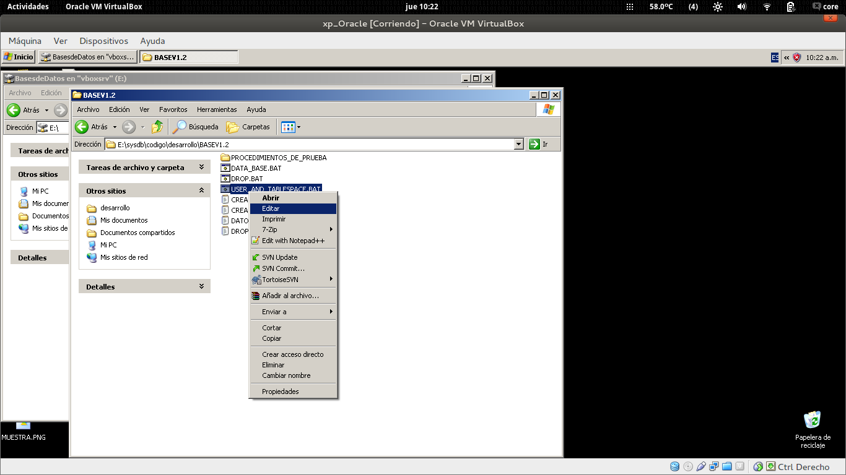

Una vez abierto busque la linea que dice ‘SQLPLUS system/orcl’ y sustituya ‘orcl’ por la contraseña de system de su base.

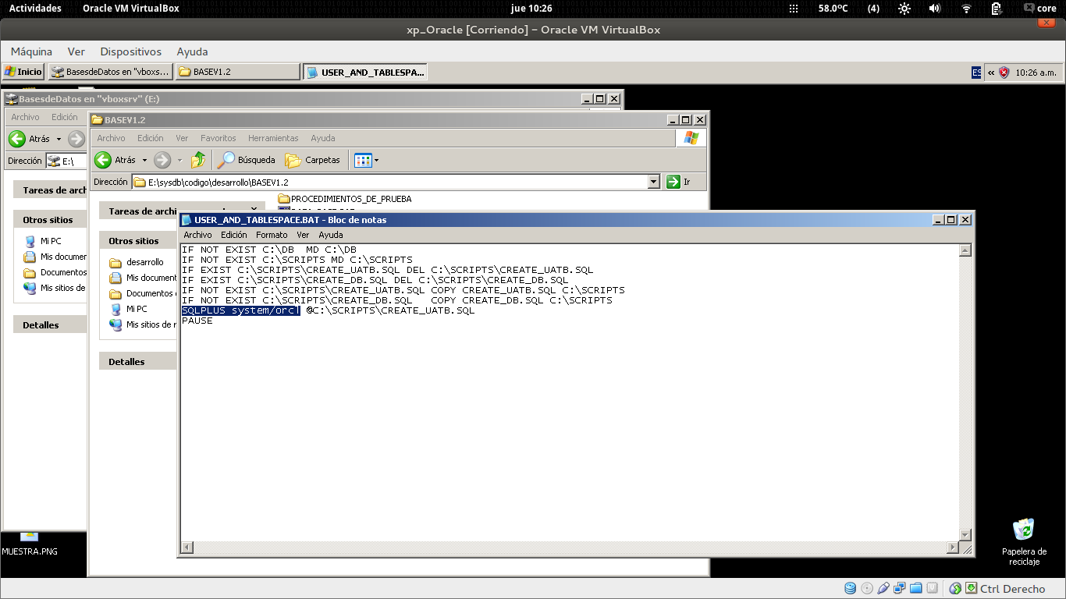

Una vez hecho esto,de doble clic sobre el archivo ‘USER_AND_TABLESPACE.BAT’ con el botonizquierdo,estoabrira una ventana.

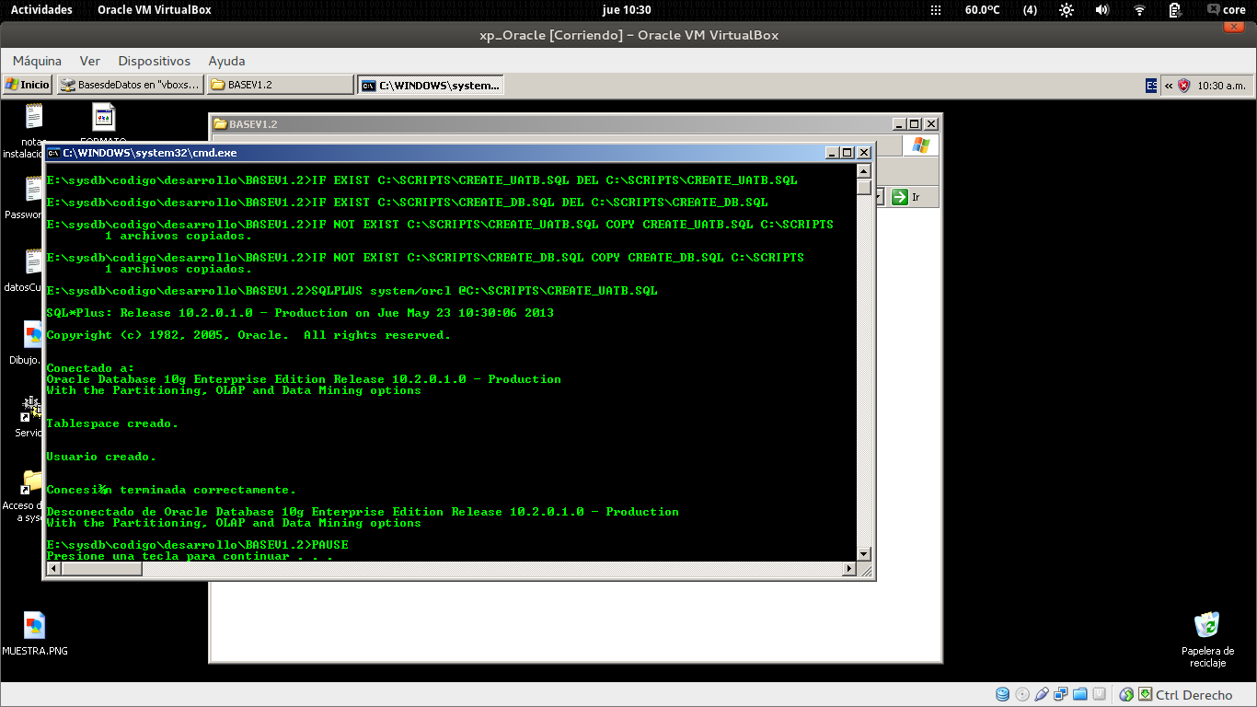

Presione una tecla cualquiera y enseguida ejecute el archivo ‘CREATE_DB.BAT’ esto creara la base en su sistema, esto tardara un par de segundo, tenga paciencia.

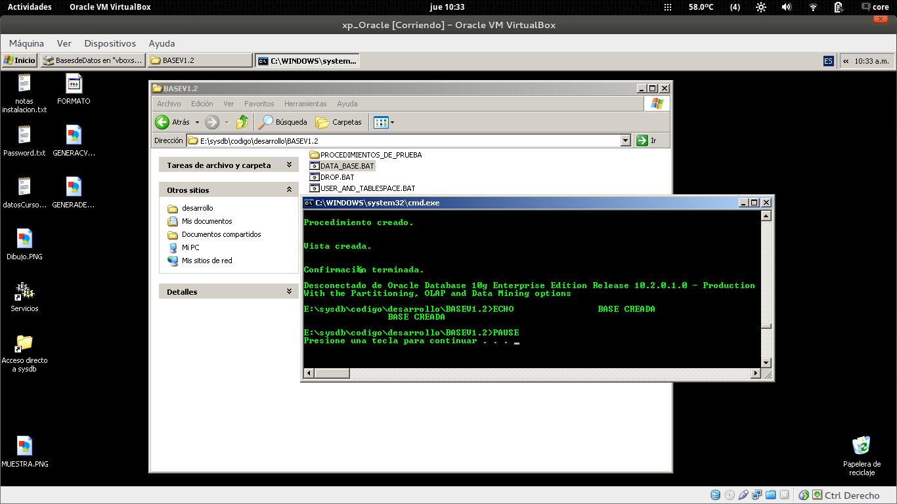

Felicidades, ahora usted tiene instalado en su sistema la base de datos,para ingresar,abra una terminal y escriba ‘SQLPLUS ZEUS/ZEUS’

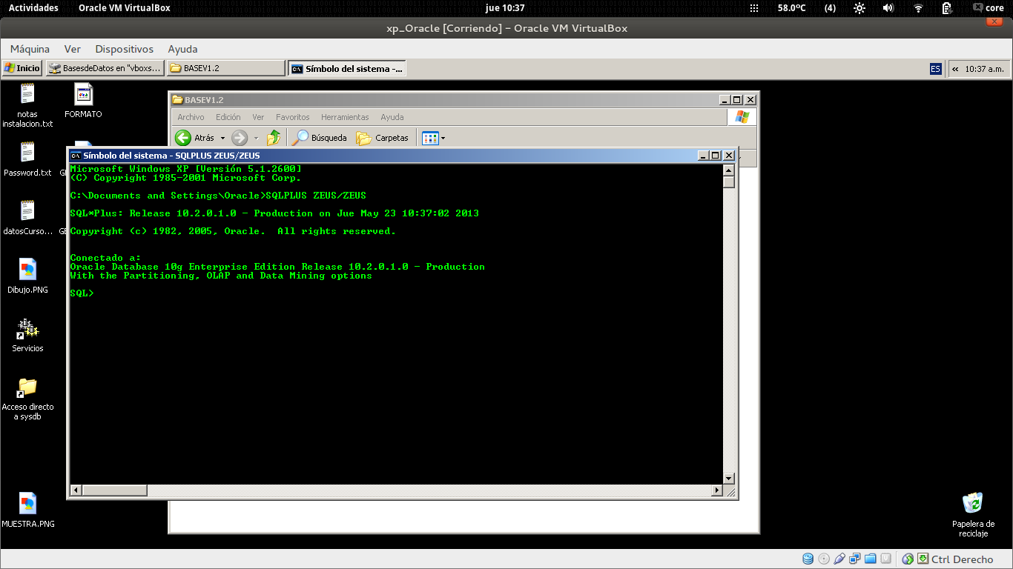

SI SE DESEAN AGREGAR DATOS DE PRUEBA, ABRIR EL ARCHIVO “Preescolar primer año.SQL” COPIE EL CONTENIDO Y PEGUELO EN ORDEN EN LA TERMINAL DE SQLPLUS QUE ABRIÒ ANTERIORMENTE.